**🎯 Contexte général du projet**

**Tu travailles sur un système de gestion budgétaire à l’UCAD / ESP, avec comme objectif principal :**

**👉 Générer automatiquement un projet de budget consolidé (recettes et dépenses) à partir des besoins exprimés dans chaque département, en respectant une nomenclature budgétaire standardisée.**

**🧱 Objectifs clés du projet**

* **Faciliter l'expression des besoins dans chaque département.**
* **Permettre aux chefs de département de consolider les besoins pour leur unité.**
* **Offrir au directeur la possibilité de modifier ou valider le projet final (ex. en conférence budgétaire).**
* **Intégrer les données du budget de l’année précédente (proposé et réalisé) pour permettre des analyses de variation.**
* **Respecter la nomenclature budgétaire (70 pour ventes, 718 pour subventions, 60 pour achats, 66 pour salaires, etc.).**
* **Gérer les formations payantes, prestations d’expertise, ou d’autres activités génératrices de revenus.**
* **Fournir une vue d’ensemble claire (tableau de bord) : demandé vs réalisé vs manquant.**

**🔧 Phase 1 – Inception (Faisabilité et cadrage)**

**✅ Objectifs de la phase :**

* **Définir le périmètre du système à développer.**
* **Identifier les acteurs, leurs rôles, et les attentes principales.**
* **Identifier les risques potentiels.**
* **Déterminer la viabilité technique et organisationnelle du projet.**
* **Ébaucher une étude de rentabilité : gains pour l’ESP/UCAD.**

**👥 Acteurs identifiés :**

| **Acteur** | **Rôle principal** |
| --- | --- |
| **Chef de département** | **Saisie et consolidation des besoins** |
| **Directeur** | **Validation finale du budget** |
| **Services techniques** | **Saisie des recettes/dépenses propres** |
| **Responsable budgetaire** | **Génération automatique du projet** |
| **Développeur** | **Réalisation du système** |
| **Comptable / Auditeur** | **Analyse des écarts** |

**📌 Fonctionnalités attendues (exprimées sous forme de cas d’utilisation) :**

* **📝 Exprimer les besoins d’unité pédagogique ou technique.**
* **📊 Visualiser les budgets précédents (proposé, réalisé).**
* **➕ Ajouter ou modifier des lignes budgétaires selon nomenclature.**
* **📑 Générer automatiquement un fichier de projet budgétaire.**
* **📈 Comparer les variations (écart budgétaire, taux de réalisation).**
* **🔄 Réviser le projet à plusieurs niveaux : service, département, direction.**

**⚠️ Risques identifiés :**

* **❌ Non-uniformité des expressions de besoins entre services.**
* **❌ Erreurs de saisie ou confusion sur les codes budgétaires.**
* **❌ Difficulté à accéder aux données de l’année précédente.**
* **❌ Manque de formation des acteurs à l’outil.**

**✅ LIVRABLES DE LA PHASE 1 – INCEPTION (Projet : Gestion budgétaire UCAD/ESP)**

**1. 📃 Cahier des charges fonctionnel simplifié (V1) ✅**

Objectif général :

Mettre en place une application permettant la saisie, la consolidation et la génération automatique du projet de budget annuel de chaque entité (département, direction, service), en respectant la nomenclature UCAD/ESP.

Fonctionnalités fonctionnelles :

- Saisie des besoins par service/département selon nomenclature (recettes, dépenses).

- Accès aux données des années précédentes (budget proposé et réalisé).

- Calcul automatique des écarts (valeur absolue et relative).

- Génération du projet budgétaire (fichier consolidé).

- Gestion de rôles : utilisateur (saisie), chef de département (validation), direction (édition finale).

- Export Excel ou PDF du projet.

Contraintes :

- Respect strict de la nomenclature UCAD (ex : 70 = Ventes, 60 = Achats...).

- Interface simple utilisable par des non-informaticiens.

- Multisession, multi-utilisateur sécurisé.

**2. 🧑‍🤝‍🧑 Liste des acteurs et rôles ✅**

| Acteur | Rôle dans le système |
| --- | --- |
| Chef de service | Saisie des besoins et recettes |
| Chef de département | Consolidation des données du service |
| Directeur | Validation/modification finale du budget |
| Comptable | Analyse des écarts (proposé vs réalisé) |
| Développeur | Conception, implémentation technique |
| Responsable budgetaire | Supervision globale, génération du fichier final |

**3. 📊 Liste des cas d’utilisation priorisés ✅**

| ID | Cas d'utilisation | Priorité |
| --- | --- | --- |
| CU1 | Saisir les besoins d’un département | Haute |
| CU2 | Saisir les recettes prévues | Haute |
| CU3 | Accéder aux budgets passés | Haute |
| CU4 | Calculer et afficher les écarts | Moyenne |
| CU5 | Valider ou refuser un budget consolidé | Haute |
| CU6 | Générer le projet de budget au format Excel/PDF | Haute |
| CU7 | Modifier le budget lors de la conférence budgétaire | Moyenne |

**4. 🧠 Liste des rubriques budgétaires (partielle) ✅**

Extrait de la nomenclature du document :

| Code | Intitulé | Type |
| --- | --- | --- |
| 70011 | Droits d'inscription administrative | Recette |
| 7065 | Cessions de services | Recette |
| 60411 | Consommables informatiques | Dépense |
| 60512 | Eau minérale | Dépense |
| 66111 | Salaires PATS | Dépense |
| 2442 | Matériel informatique (Investissement) | Dépense |

**5. 🏛️ Esquisse de l’architecture du système ✅**

**6. 💰 Ébauche de rentabilité (impact) ✅**

| **Aspect** | **Gains attendus** |
| --- | --- |
| Temps | Moins de saisie manuelle, travail consolidé |
| Fiabilité | Réduction des erreurs de calcul ou doublons |
| Transparence | Traçabilité des modifications |
| Clarté | Vue consolidée pour la conférence budgétaire |

**🧱 PHASE 2 – ÉLABORATION**

Objectif : définir **l’architecture du système**, affiner les besoins, préparer le terrain pour le développement technique.

**✅ 1. Objectifs de la phase**

* Consolider les besoins fonctionnels (au moins 80 % des cas d’utilisation)
* Définir l’**architecture logicielle**
* Préciser les rôles, interfaces, priorités
* Planifier la **phase de construction**
* Valider la **faisabilité technique**
* Identifier les composants critiques

**📌 2. Besoins fonctionnels détaillés**

| **Code** | **Fonctionnalité** | **Description** |
| --- | --- | --- |
| F01 | Saisie des besoins | L’utilisateur saisit les besoins budgétaires (recettes/dépenses) selon la nomenclature |
| F02 | Accès au budget passé | Permet de consulter les budgets précédents (proposé et réalisé) |
| F03 | Calcul des écarts | Calcul automatique des variations en valeur et en % |
| F04 | Consolidation départementale | Le chef de département fusionne les besoins de ses services |
| F05 | Modification direction | Le directeur peut corriger ou ajuster les lignes budgétaires |
| F06 | Génération automatique du projet de budget | Exporte le fichier final (Excel ou PDF) |
| F07 | Tableau de bord des écarts | Affiche clairement les manques/écarts par service ou rubrique |

**👥 3. Rôles système + flux**

| **Rôle** | **Droits** |
| --- | --- |
| **Utilisateur simple** | Saisie des besoins |
| **Chef de département** | Validation / Consolidation |
| **Direction** | Révision / Édition finale |
| **Comptable / Audit** | Lecture / Analyse |
| **Développeur** | Accès technique global |

**⚙️ 4. Architecture technique proposée**

**🧱 Architecture 3 couches**

1. **Front-end** (interface utilisateur)
   * Technologies : HTML, CSS, JavaScript, Bootstrap
   * Alternatives plus puissantes : Vue.js ou React
   * Interface responsive simple
2. **Back-end** (logique métier & API)
   * Framework : Python Flask ou Django
   * Fonctions : traitement des saisies, calcul des écarts, génération de fichier, autorisations
3. **Base de données**
   * PostgreSQL ou SQLite
   * Tables principales :
     + users
     + departments
     + budget_lines
     + budget_history
     + roles
     + rubriques_nomenclature
4. **Fichiers générés**
   * Export Excel ou PDF
   * Génération avec openpyxl ou pandas côté back-end

**🗂️ 5. Modèle de données simplifié**

| **Table budget_lines** |
| --- |
| id |
| department_id |
| rubrique_code |
| rubrique_label |
| type (recette/dépense) |
| montant_propose |
| montant_realise |
| année |
| user_id |

| **Table users** |
| --- |
| id |
| nom |
| email |
| mot_de_passe |
| role_id |

| **Table roles** |
| --- |
| id |
| nom (utilisateur, chef, directeur, etc.) |

| **Table rubriques_nomenclature** |
| --- |
| code |
| libellé |
| type (recette/dépense) |

**📅 6. Planification indicative de la phase suivante (Construction)**

| **Étape** | **Durée estimée** | **Livrable attendu** |
| --- | --- | --- |
| Création de la base de données | 2 jours | Modèle de données fonctionnel |
| Développement de l’interface de saisie | 3-5 jours | Formulaire connecté |
| Gestion des profils utilisateurs | 2 jours | Authentification, rôles |
| Calcul automatique des écarts | 1 jour | Vue des résultats |
| Génération du fichier final | 2 jours | Fichier Excel / PDF |
| Tableau de bord direction | 2 jours | Vue globale, écarts, statistiques |

**📤 7. Livrables à produire dans cette phase**

* Diagramme de classes UML 📘

… (à faire)

* Maquette des interfaces 🎨

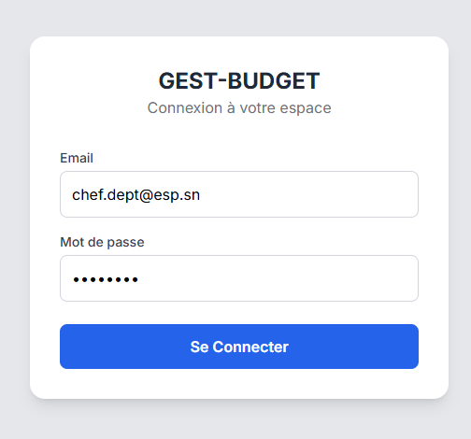

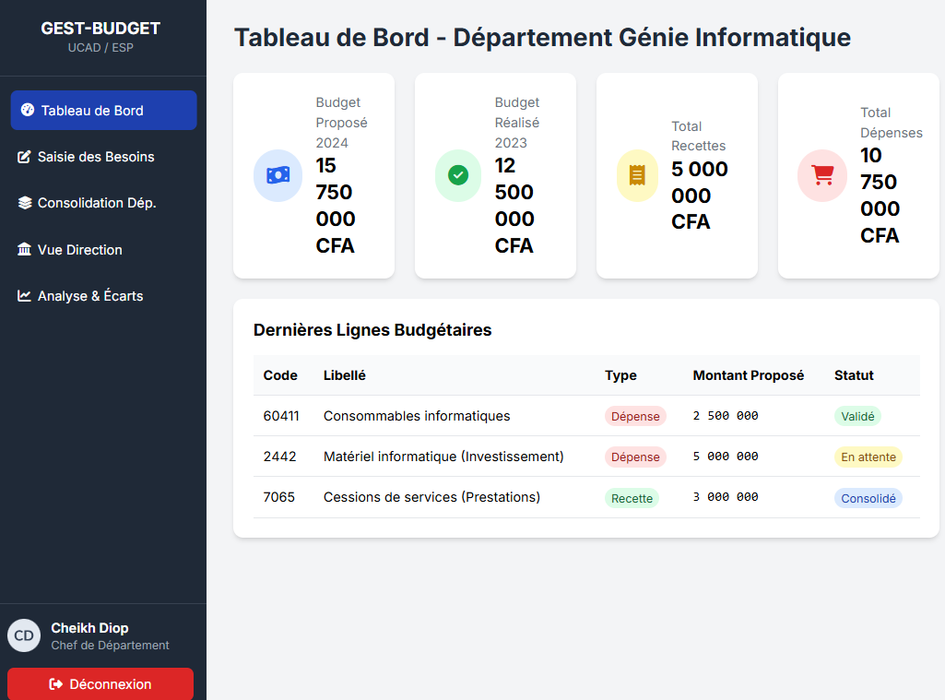

* Modèle de données (format SQL)

* Spécifications techniques détaillées

| **Composant** | **Technologie possible** |
| --- | --- |
| Frontend | HTML/CSS/Bootstrap + JS (ou React) |
| Backend | Python (Flask ou Django) |
| Base de données | PostgreSQL ou SQLite |
| Export | openpyxl, reportlab (PDF) |
| Authentification | JWT ou sessions classiques |

* Cas d’utilisation UML (avec acteurs et flux)

… (à dessiner)